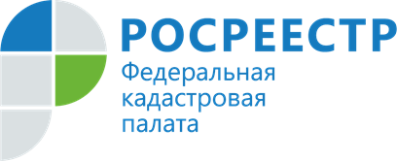
Кадастровая палата расскажет о возможностях использования электронной подписи
8 июля 2021 года в Кадастровой палате по Иркутской области состоится горячая линия, посвященная вопросам использования и получения электронной подписи.
- Что такое электронная подпись и кто может ею пользоваться?
- Как получить электронную подпись?
- Как взаимодействовать с органами государственной власти и управления, различными организациями не выходя из дома?
На эти и другие вопросы дадут ответы специалисты Кадастровой палаты по Иркутской области.
«Усиленная квалифицированная электронная подпись – это наиболее защищенный вид электронной подписи. Она экономит время и деньги, позволяет взаимодействовать с различными государственными органами и структурами. Документы, подписанные такой подписью, признаются равнозначными документам на бумажном носителе, подписанными собственноручно» - говорит заместитель директора – главный технолог Кадастровой палаты по Иркутской области Любовь Рыбаченко.
Звонки жителей Иркутской области будут приниматься 8 июля с 13.00 до 17.00 часов по телефону: 8 (3955) 58-15-74 (доб. #2595).
Контакты для СМИ:
Пресс-служба Кадастровой палаты по Иркутской области
+7 (3955) 58-15-74 (добавочный 2211) Хильченко Евгения
fgbu_pressa@38.kadastr.ru
664007, Иркутск, Софьи Перовской, 30

